ПЛАН ЗАСТРОЙКИ

КОМПЕТЕНЦИИ
Парикмахерское искусство

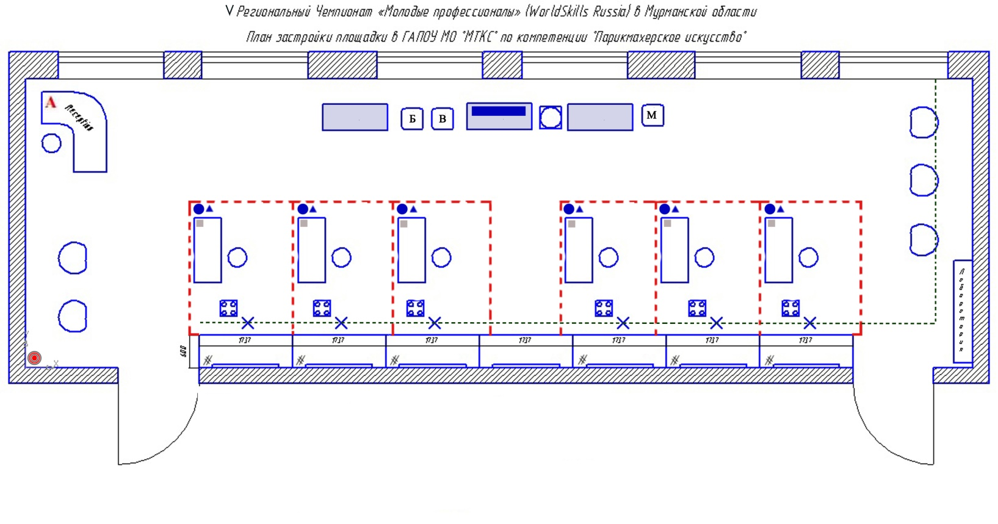 |  | Спецификация оборудования  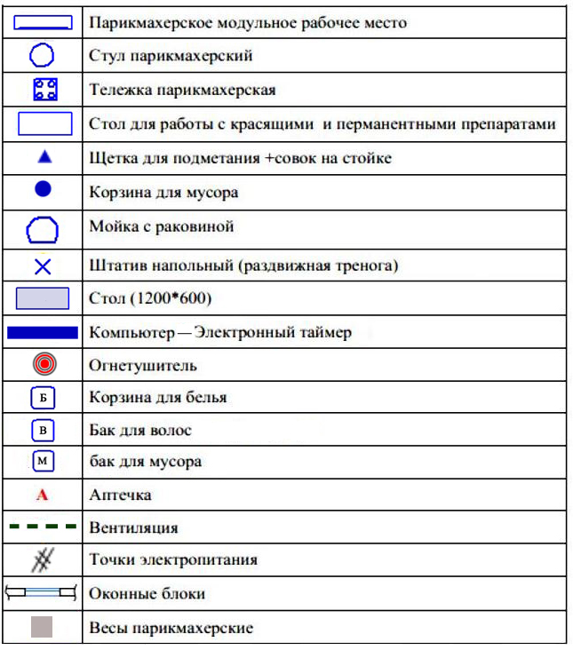
ПЛАН 1 рабочего места участника  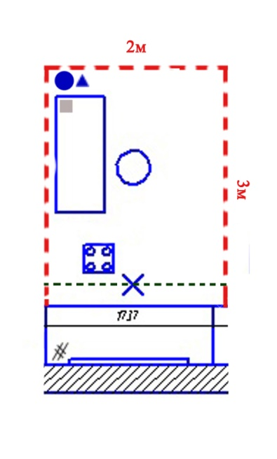 | Спецификация оборудования на 1 рабочее место  (рабочее место участника – 2 м х 3 м)  